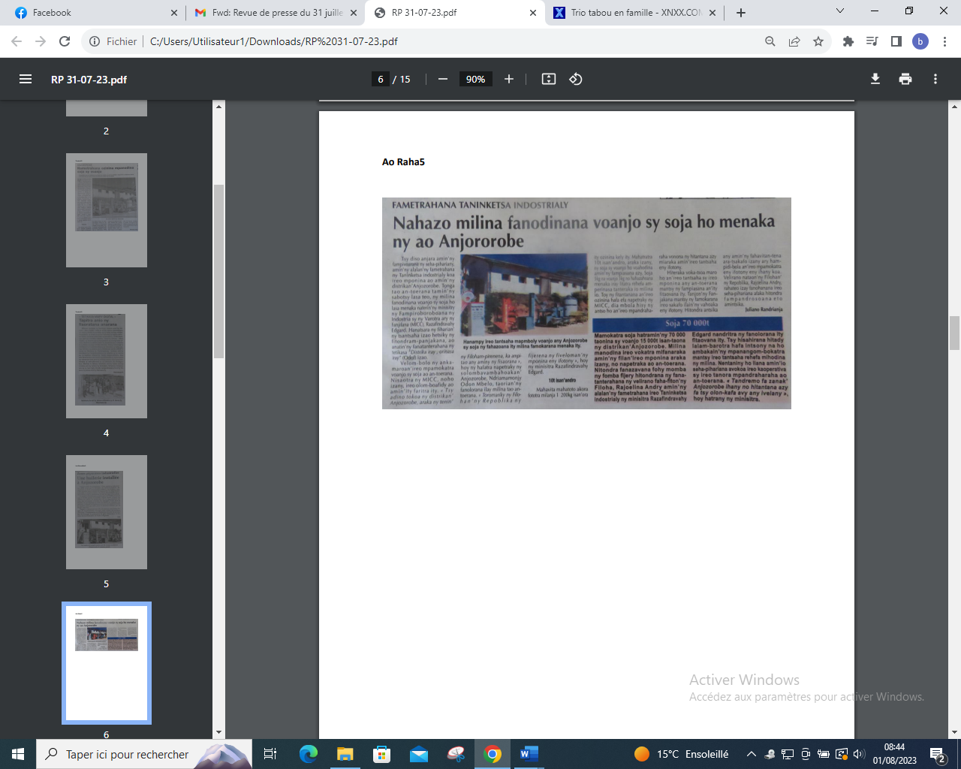

SOURCE : Ao Raha 5

AUTEUR : Juliano Randrianja

DATE : 31 Juillet 2023